IDENTIFIKASI PERANGKAT LUNAK

Komputer Nomor :
Sistem Operasi :
No. | Program Aplikasi | Nama Aplikasi
1 | Pengolah Kata
2 | Pengolah Lembar Kerja
3 | Pengolah Presentasi
4 | Pengolah Grafis
5 | Multimedia
6 | Layanan Internet

- Berdasarkan lisensinya, perangkat lunak dibedakan menjadi 4 yaitu:
- ….
- ….
- ….
- ….
- Berdasarkan fungsinya, perangkat lunak dibedakan menjadi 2 yaitu:
- ….
- ….
- Berdasarkan sumbernya, perangkat lunak dibedakan menjadi 2 yaitu:
- ….
- ….

No. | Icon Perangkat Lunak | Nama Perangkat Lunak | Jenis Perangkat Lunak
 |  |  | Aplikasi | Sistem Operasi
1 | 
2 | 
3 | 
4 | 
5 | 
6 | 
7 | 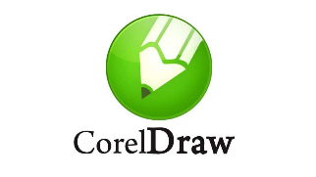
8 | 

